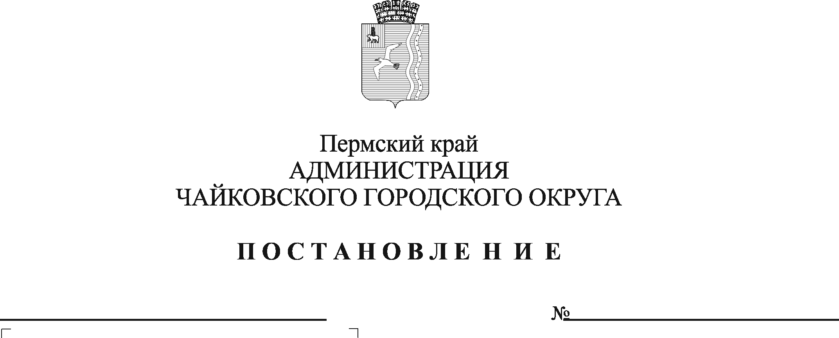
О внесении изменения в приложение к муниципальной межведомственной программе «Укрепление общественного здоровья в Чайковском городском округе», утвержденной постановлением администрации Чайковского городского округа от 26.03.2020 № 321

На основании Указа Президента Российской Федерации от 7 мая 2018 г. № 204 «О национальных целях и стратегических задачах развития Российской Федерации на период до 2024 года», приказа Министерства здравоохранения Российской Федерации от 15 января 2020 г. № 8 «Об утверждении Стратегии формирования здорового образа жизни населения, профилактики и контроля неинфекционных заболеваний на период до 2025 года», в соответствии с Постановлением Правительства Пермского края от 3 октября 2013 г. №1319-п «Об утверждении государственной программы Пермского края «Качественное здравоохранение», Уставом Чайковского городского округа,
ПОСТАНОВЛЯЮ:
1. Утвердить прилагаемое изменение, которое вносится в приложение к муниципальной межведомственной программе «Укрепление общественного здоровья в Чайковском городском округе», утвержденной постановлением администрации Чайковского городского округа от 26 марта 2020 г. № 321.
2. Опубликовать постановление в газете «Огни Камы» и разместить на официальном сайте администрации Чайковского городского округа.
3. Постановление вступает в силу после его официального опубликования и распространяется на правоотношения, возникшие с 1 января 2022 г.

Глава городского округа –
глава администрации
Чайковского городского округа Ю.Г. Востриков

УТВЕРЖДЕНО
постановлением администрации
Чайковского городского округа
от №

Изменение, которое вносится в приложение к муниципальной межведомственной программе «Укрепление общественного здоровья в Чайковском городском округе», утвержденной постановлением администрации Чайковского городского округа от 26 марта 2020 г. № 321

В Приложении к муниципальной межведомственной программе «Укрепление общественного здоровья в Чайковском городском округе» позицию:

№  п/п | Наименование задачи, мероприятия | Сроки реализации (окончание) | Исполнитель | Соисполнители | Вид документа, характеристика результата | Целевой показатель | Финансирование | Единица измерения | Базовое  значение | План (годы)
 |  |  |  |  |  |  |  |  |  | 2020 | 2021 | 2022 | 2023 | 2024
14. | 1.10 Оказание методической помощи работодателям в целях разработки и внедрения программ укрепления здоровья на рабочем месте (корпоративных программ укрепления здоровья работников) | Ежегодно | ЧФ ГБУЗ ПК «ЦМП» | Предприятия, организации, учреждения | Внедрение корпоративных программ укрепления здоровья | Количество принятых корпоративных программ укрепления здоровья | Не требуется | Шт. | 1 | 4 | 6 | 8 | 10 | 12
изложить в следующей редакции:

№  п/п | Наименование задачи, мероприятия | Сроки реализации (окончание) | Исполнитель | Соисполнители | Вид документа, характеристика результата | Целевой показатель | Финансирование | Единица измерения | Базовое  значение | План (годы)
 |  |  |  |  |  |  |  |  |  | 2020 | 2021 | 2022 | 2023 | 2024
14. | 1.10 Оказание методической помощи работодателям в целях разработки и внедрения программ укрепления здоровья на рабочем месте (корпоративных программ укрепления здоровья работников) | Ежегодно | ЧФ ГБУЗ ПК «ЦМП» | Предприятия, организации, учреждения | Внедрение корпоративных программ укрепления здоровья | Количество принятых корпоративных программ укрепления здоровья | Не требуется | Шт. | 1 | 4 | 6 | 3 | 3 | 3

